**Техническое задание**

**Футбольные новости**

**«Football news»**

Оглавление

Общие требования………………………………………………………………………… 3

Требования к дизайну сайта……………………………………………………………… 4

Требования к функциональности сайта…………………………………………………. 5

Требования к содержимому сайта……………………………………………………….. 6

Согласование и подписи сторон…………………………………………………………. 16

**Общие требования**

После окончания разработки сайта необходимо обеспечить возможность Заказчику самостоятельно вносить изменения (редактировать) в структуру и содержимое сайта.

По окончании работ Исполнитель обязан предоставить полностью функционирующий сайт, исходные графические материалы по дизайну, все необходимые данные для доступа к системе управления сайтом (аккаунты, пароли, адреса серверов и т.п.).

**Требования к дизайну сайта**

При разработке сайта должны быть использованы преимущественно светлые и контрастные цветовые решения. Оформление должно быть разработано в достаточно консервативном ключе. Основные разделы сайта должны быть доступны с первой страницы. На первой странице не должно быть большого объема текстовой информации. В дизайне сайта не должны присутствовать: мелькающие баннеры; много сливающегося текста; ёмкие и агрессивные цветовые сочетания и графические решения.

Сайт должен корректно отображаться в браузерах (Google Chrome; Opera (GX); Mozilla Firefox; Microsoft Edge; Safari; Яндекс. Браузер.)

Необходимо создать структуру (шаблон) сайта, состоящую из следующих элементов:

1. “шапка” (хедер). В данном блоке необходимо расположить логотипы предприятия и телефон предприятия, а также должны располагаться вкладки: Главная, О нас, Цены, Наши работы, Курсы, Контакты ;
2. блок отображения меню главного меню сайта. Данный блок должен содержать слоган компании и фотографию модели.
3. “подвал” (футер) сайта. В данном блоке необходимо разместить краткую контактную информацию о предприятии;
4. Блок отображения различного рода графической информации (рекламные баннеры, изображения и т.п.). Данные блоки могут добавляться по мере необходимости.

Шаблон: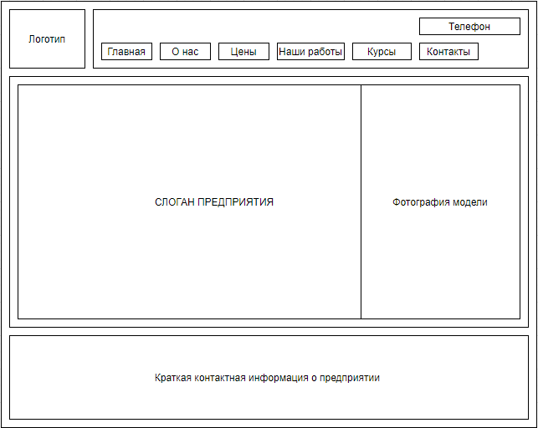

**Требования к функциональности сайта**

Необходимо обеспечить возможность предоставлять пользователям информацию на английском и русском языках. Пользователь должен иметь возможность сменить локализацию (язык) сайта.

Сайт должен позволять пользователям:

1. осуществлять навигацию по сайту;
2. осуществлять онлайн запись;
3. изменять язык сайта с русского на английский и наоборот;

Система управления сайтом должна позволять:

1. управлять страницами сайта (добавлять, удалять, изменять их содержимое);
2. управлять элементами меню;
3. загружать на сайт графический материал (фото-видео изображения, различные файлы и т.п.).
4. Осуществлять запись пользователей;

**Требования к содержимому сайта**

Необходимо создать следующие страницы сайта:

1. главная страница сайта;
2. страница «Новости»;
3. страница «Футболисты»;
4. страница «Статистика»;
5. страница «Профессионалам»;
6. страница «Результаты матчей»;
7. страница «Вход/Регистрация»;
8. страница «Популярные турниры»
9. страница «Контакты»
10. Поисковая строка с выбором нужного региона;

**Детальное описание страниц сайта**

**«Главная страница»**

Вначале данной страницы необходимо вставить изображение (фото) какого-нибудь футболиста и вводную информацию, описывающую назначение сайта. Фото футболиста и вводный текст будут предоставлены дополнительно.

**«Новости»**

Данный раздел содержит информацию о футболе. Формирование и оформление текста осуществляется владельцем сайта и может иметь произвольную форму.

**«Футболисты»**

Данный раздел содержит информацию о спортсменах, подписавшие контракты с футбольными клубами в ближайшие дни недели.

**«Статистика»**

Данный раздел содержит голы интересующего вас игрока или очки определенного клуба в каком-нибудь турнире.

**«Профессионалах»**

Данный раздел содержит информацию о профессионалах, здесь можно узнать о звездах футбола или же о тренерах, которые достигают хороших результатов.

**«Контакты»**

Данный раздел содержит информацию о контактах в социальных сетях и телефон.

**«Результаты матчей»**

Данный раздел даёт возможность увидеть игровой счет в реальном времени или же после окончания игры.

**«Популярные турниры»**

Данный раздел содержит информацию о различных турнирах, в которых участвует интересующий вас клуб.

**Согласование и подписи сторон**

Техническое задание согласованно и принято в разработку.

**От  Исполнителя:**                **От Заказчика:**

_______________ (_________________)       _______________ (___________________)

           (Подпись)                  (Подпись)

        М.П.               М.П.